ДЕТСКАЯ ШАЛОСТЬ С ОГНЕМ.
ОГБУ «Пожарно-спасательная служба Иркутской области» призывает взрослых и родителей соблюдать правила пожарной безопасности и помнить о том, что они ответственны не только за свою жизнь, но и за жизнь детей. Поэтому, не следует оставлять малолетних детей без присмотра. Необходимо повторить с ним правила пожарной безопасности и напомнить, что нельзя играть со спичками и зажигалками. Кроме того, нельзя поручать растопку печи детям. А уходя из дома, обязательно выключать все электроприборы.
И еще следует знать, что если пожар произошел в результате детской шалости с огнем с причинением материального ущерба, то родители несут за это ответственность в установленном законом порядке.
Наиболее распространены среди школьников игры, связанные с разведением костров. Их опасность заключается в том, что ребята часто самовольно разводят костры вблизи строений, в лесу, поджигают спички. Увлекшись игрой, они забывают потушить костер. Это приводит к пожарам.
Много неприятностей приносят такие игры, когда ребята с балконов или окон бросают подожженную бумагу. Под действием ветра эти так называемые "жар-птицы" залетают в открытые форточки и на балконы нижерасположенных этажей, вызывая серьезные пожары.
Часто, подражая взрослым, дети начинают украдкой курить, выбирая для этого такие места, где можно надежно спрятаться. При появлении взрослых или родителей, они, пытаясь скрыть свой проступок, бросают непотушенную сигарету, не думая, что от этого может произойти пожар.
Взрослые должны не только предостеречь детей от пожаров, но и научить действовать в случае пожара. Ведь зачастую ребятишки не знают о том, что надо делать во время пожара, чтобы уцелеть.
При возникновении пожара ребенок должен знать, что делать, как ему действовать. Необходимо немедленно вызвать пожарную охрану по телефону "101", сообщив точный адрес. А если рядом есть взрослые, сразу звать их на помощь. Если горение только началось, то его легко затушить водой, или, накрыв толстым одеялом, покрывалом, или же забросав песком. Если нет возможности справиться с огнем, и пожар принимает угрожающие размеры, то нужно срочно покинуть помещение.
Будьте осторожны-берегите себя и своих близких!
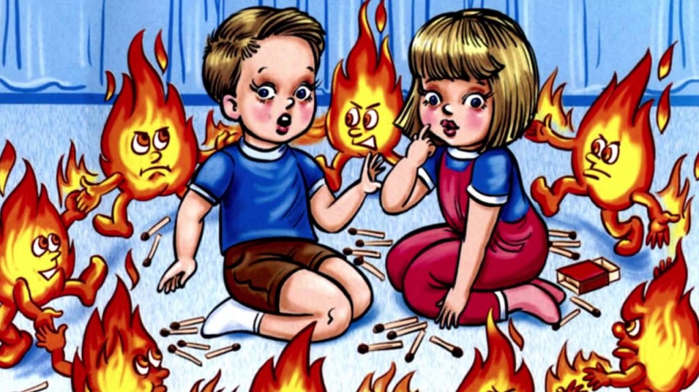
Инструктор противопожарной профилактики
Нижнеудинского филиала ОГБУ «ПСС Иркутской области»
Е.В.Шемякова.

